Electrostatic coating machine
（HXC-K1）
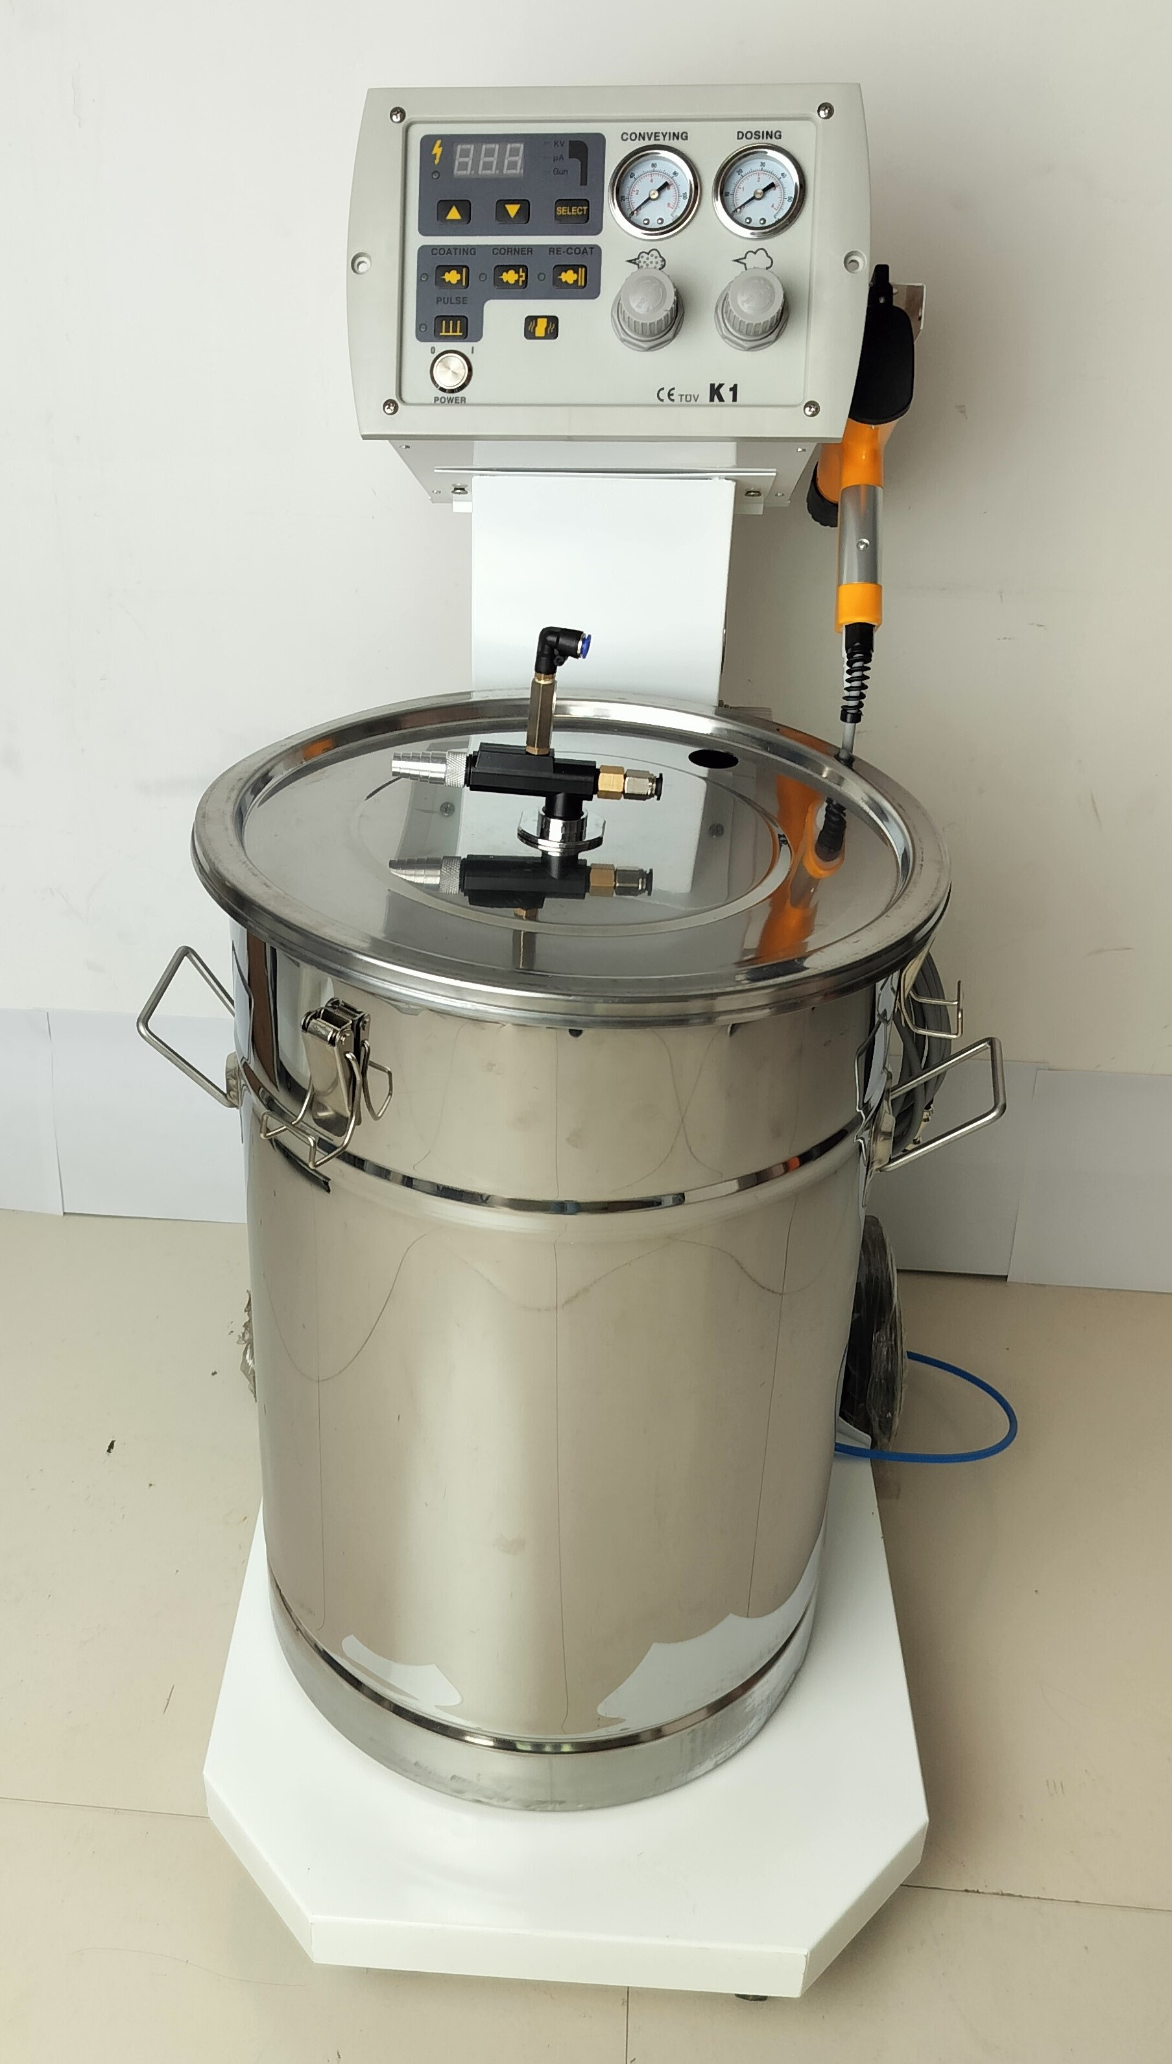

catalogue

Overview and system structure …………………………… ... 2
Safety regulations ………………………………… ... 2
Performance indicators ………………………………………… ... 3
Gun structure diagram ………………………………… ... 4
Function Description ………………………………………… ... 6
System assembly ………………………………………… ... 6
Test and clean ……………………………………… ... 7
Color change and maintenance ………………………………… ... 7
Fault diagnosis and troubleshooting ………………………………… ... 8
Overview:
Powder electrostatic spray gun: The use of foreign advanced circuit technology, the original imported components, the use of intelligent key panels, various workpiece spraying, pressure output using proportional valve output, combined with the painting industry's most forward-looking design concept and the development of a new generation of static point spraying equipment.
Features:
1, reasonable design, beautiful appearance, compact structure, the controller body is fully sealed to prevent pollution caused by powder leakage and circuit short circuit.
2, split type high voltage electrostatic powder gun, only 480G. Flat parts, negative Angle, complex workpiece, powder rate is higher, no matter what kind of powder can produce uniform and repeatable spraying effect (can spray metal powder).
3, unique needle flow design, so that the needle does not accumulate powder, discharge effect is good, improve the powder rate.
4, stainless steel powder bucket, easy to clean.
5, powder pump: standard powder transmission and easy to clean the internal design is the most prominent feature of the new powder pump, powder pump internal
System structure:
1. Electrostatic powder spray gun.
2. Control unit.
3. Rack, mobile car.
4. Fluidized bed stainless steel powder drum.
Note: This system has passed the qualified test, the operation can not change the original combination structure.
Safety rules:
The safety precautions described in this operating manual must be read and understood carefully before the equipment can be used.
◆ Staff must be grounded, wearing rubber soled shoes must use the zone.
◆ Personnel must be in contact with the handle of the gun and use work gloves with the palm part cut off.
◆ Personnel must remove ungrounded metal objects from the common site.
◆ The object to be sprayed must be grounded.
◆ All metal objects on the spray site must be grounded (including spray chamber, working fixtures, fire extinguishers, etc.).
◆ Before blowing the gun, cleaning or replacing parts of the gun (such as changing the nozzle), turn off the power and unplug the power.
◆ Remove and introduce fresh air to prevent flammable gases from settling in the spray area.
◆ Smoking is not allowed in the painting area.
◆ Fire extinguishing equipment should now be available and ready for use.
◆ Prevent static arc.
◆ No fire, such as static arc sparks, open flames (lights, cigarettes, switching power supplies and switching work lights)
◆ To prevent the accumulation of combustible gas, please spray in the normal recovery spray chamber.
◆ Recycle system working properly spray inside spray chamber.
◆ Ventilation must be maintained when cleaning.

Performance index:
power-driven
The input voltage -- -- -- -- -- -- -- -- -- -- -- -- -- -- -- -- -- -- -- -- -- -- -- -- -- AC 110 v
Frequency rate -- -- -- -- -- -- -- -- -- -- -- -- -- -- -- -- -- -- -- -- -- -- -- -- -- -- 50/60 hz
The input power -- -- -- -- -- -- -- -- -- -- -- -- -- -- -- -- -- -- -- -- -- -- -- -- -- - -- 40 w
Output voltage -- -- -- -- -- -- -- -- -- -- -- -- -- -- -- -- -- -- -- -- -- -- -- -- -- -- -- 0 to 10 kv
Output current -- -- -- -- -- -- -- -- -- -- -- -- -- -- -- -- -- -- -- -- -- -- -- -- -- -- -- Max 1.5 A
Close the control voltage -- -- -- -- -- -- -- -- -- -- -- -- -- -- -- -- -- -- -- -- -- -- 19 v
Protection level -- -- -- -- -- -- -- -- -- -- -- -- -- -- -- -- -- -- -- -- -- -- -- -- -- IP54

Pneumatic
Input pressure -- -- -- -- -- -- -- -- -- -- -- -- -- -- -- -- -- -- -- -- -- -- -- -- -- -- --- 6-8 bar
Output voltage -- -- -- -- -- -- -- -- -- -- -- -- -- -- -- -- -- -- -- -- -- -- -- -- -- -- - DC 24 v
Output current -- -- -- -- -- -- -- -- -- -- -- -- -- -- -- -- -- -- -- -- -- -- -- -- -- -- -- 320 mA
Close the control voltage -- -- -- -- -- -- -- -- -- -- -- -- -- -- -- -- -- -- -- -- -- -- - 24 v
Protection level -- -- -- -- -- -- -- -- -- -- -- -- -- -- -- -- -- -- -- -- -- -- -- -- -- -- --- IP54
More than compressed air within the residual moisture content -- -- -- -- -- -- -- - Max 1.3 g/Nm3
Compressed air within the residual content of residual oil content -- -- -- -- -- -- Max 0.01 g/Nm3
Air flow -- -- -- -- -- -- -- -- -- -- -- -- -- -- -- -- -- -- -- -- -- -- -- -- -- -- -- -- -- -- ---- Max 19 n m3 / h

Powder drum
Powder bucket specification -- -- -- -- -- -- -- -- -- -- -- -- -- -- -- -- -- -- -- -- -- -- - ￠370 * 540 mm
Capacity -- -- -- -- -- -- -- -- -- -- -- -- -- -- -- -- -- -- -- -- -- -- -- -- -- -- -- -- -- -- - 60 l (about 30 kg)

Gun body
The input voltage -- -- -- -- -- -- -- -- -- -- -- -- -- -- -- -- -- -- -- -- -- -- -- -- -- -- - 21 v
Power supply frequency -- -- -- -- -- -- -- -- -- -- -- -- -- -- -- -- -- -- -- -- -- -- --- 380 KHZ
Output voltage -- -- -- -- -- -- -- -- -- -- -- -- -- -- -- -- -- -- -- -- -- -- -- -- -- -- -- - 0-100 kv
Output current -- -- -- -- -- -- -- -- -- -- -- -- -- -- -- -- -- -- -- -- -- -- -- -- -- --- 100 (Max)

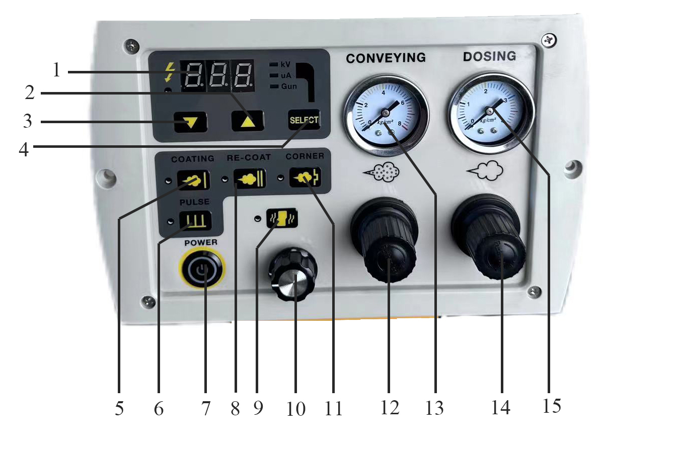
1. Numerical display screen
2. The numeric key is raised
3. The numeric key is lowered
4. Voltage and current selection keys
5. Plane workpiece
6. Pulse
7. Power switch
8. Rework the workpiece
9. Rework the workpiece
10. Voltage sizing
11. Groove workpiece
12. Adjust the amount of flour
13. Indication of powder yield and pressure
14. The uniformity of flour output is adjusted
15. Secondary gas size indication

粉末静电喷枪的安装
粉末静电喷枪在工厂内预安装，仅某些管线必须由用户自行连接
- 压缩空气供应的连接，直接从压缩空气管路中连到主空气连接点（4）在控制单元的后部（08X1PU管）压缩空气必须无油无水
- 用空气管将控制单元后部的流化空气输出口与移动小车上流化空气减压阀连接起来
- 接地螺丝将接地电缆固定在控制单元的接地点上，并将接地电缆的夹头（8）夹至设备上（必须接地）
- 用3角接头将喷枪电缆连接到控制单元后部的插口（6）（喷枪）
- 连接喷枪和清洁空气输出（1）的清洁空气管
- 插入粉末发射器，连接喷枪和射粉器的粉管
- 连接红色的输送空气管到控制器后部的相应位置（2）和粉末发射器
- 连接黑色的补充空气管到控制器后部的相应位置（2）和粉末发射器
- 将主电源连到接口（9）

功能说明
1. 压缩空气经立柱上的流化调节旋钮调节至合适的流化压力，输送到流化床板，然后压缩空气微孔板吹进粉桶内，使粉桶内粉末流化，流化后的粉末呈流体状。

2. 输送空气在通过粉泵时会将粉桶内流化的粉末经粉管送至喷枪，粉末在喷出前已充满静电，而在已接地的工件和喷枪喷嘴间存在着静电场，带着静电的粉末便可均匀的吸附在工件表面上。

3. 粉末吸附至工件上所需的高压静电，由控制器产生的高频低压电流通过电缆输送至喷枪上的静电发生器通过若干次电压变换后产生，调节面板上的高压输出调节钮可以改变输出电压的高低。

4. 当空气进入粉泵内中空带时，该处便会产生真空状态。此时粉末会经吸粉管而被吸入至该中空带，与流入的空气混合在一起，通过粉泵出口经输粉管输送至喷枪，可以通过面板上输送空气压力调节钮改变喷枪出粉量的大小。

5. 根据以往气动材料处理技术及经验显示，管状材料输送粉末时需有一定量的空气作为运送媒介，若管径为￠12mm时，此数值为4.5m³/h，如果要减少粉末吐出量，在粉泵内中空带的真空量就必须减少，此时的输送空气压力就必须减少，然而当减少输送空气后，粉管内的空气量也会降至4.5m³/h一下，粉末职输送便会不正常，而回产生“泵抽”现象，为了避免“泵抽”现象的发生需加入补助空气，可以通过调节补助空气压力调节钮，控制流量计指示球浮动于表中4—5m³/h区域内，使粉管内的空气压力保持正常。

系统组装
- 首先抽出控制器内芯，将控制器外壳固定于立柱上。
- 喷枪挂钩座固定于控制器（右）侧。
- 将过滤后的压缩空气经进气管接至控制器背面板上的“压缩空气输入界面”。
- 将蓝色管一端接至控制器背面板上的“流化空气界面”，另一端接至立柱上的“流化空气界面”。将透明气管的一端接至立柱上的“流化空气输入端”，另一端接至粉桶底部的插口内。
- 将另一根￠8mm气管的一端接至控制器背面板上的“出粉空气界面”，另一端接至扥泵上的￠8mm插口内。
- 将另一根￠6mm气管的一端接至控制器背面板上的“雾化空气界面”，另一端接至粉泵上的￠6mm插口内。
- 将喷枪上的透明气管插入控制器背面板上的“三次进风界面”。
- 将喷枪上的白色输粉管接至粉泵上的出粉输出口。
- 将喷枪上的四芯插头插入控制器背面板上的“喷枪插座”内，并旋紧固定螺帽。
- 将电源接至控制器背面板上的“电源输入插座”内。
- 将接地线分别连接于控制器背面板上的“接地”、粉桶地面接地端上。
- 将排气管的一端接至粉桶盖上的排气管埠，另一端放置在喷室的开口处。

试机
将粉末从粉桶加粉口注入，盖上加粉口盖。
开启压缩空气，调节立柱上的“流化压力调节钮”，使流化指示压力表的指标保持在0.02—0.06MPa之间，让粉桶内的粉末充分流化，使粉末呈流体状。
接通电源，打开控制器电源开关，观察粉末流动情况。手持喷枪，枪口朝向喷室并扣动扳机，依次调节“输送空气压力调节钮”和“补助空气调节压力调节钮”，使喷枪出口处的粉末呈充分雾化状。
调节你所需要的工件钮，使被喷工件保持在10—25cm之间，将喷枪口对准工件表面进行试喷，此时粉末应能均匀的吸附在工件表面上。试机完毕，喷枪可以转让正常工作状态。

清洁
在长时间停工前，必须依照下列程序清除输粉管内残留的粉末：
- 拉出输粉管，并将“输送空气压力钮”逆时针调节至最小。
- 将喷枪指向喷室，使用压缩空气枪将输粉管吹洗干净。
- 打开电源开关，扣动喷枪扳机，调节“放电针吹净空气压力钮”使“放电针吹净空
- 气流量计”保持在2—3.5m³/h之间。保持状态0.3—0.5分钟，使放电针彻底清洁
- 控制器电源开关打开，将输粉管装回。

换色
- 倒出粉桶内的粉末，并将粉桶清理干净。
- 重复清洗过程。
- 彻底清理喷枪
- 注入粉末。开始喷涂前，先喷出新粉末冲刷输粉管及喷枪以保证换色后的外观喷涂质量。

维护与保养
定期的维护与保养可以延长系统的使用寿命，并可长期保证喷涂的品质的稳定。每天喷涂结束后的维护保养工作：
- 清理粉泵
- 清理喷枪
- 清理粉桶
每周的维护保养工作：
- 彻底清理粉桶、粉泵及喷枪，在下次喷涂作业前不可再注入粉末
- 检查控制器、粉桶、喷室及吊具输送装置间的接地情况。
故障诊断与排除
故障排除向导
故障 | 原因 | 解决方法
1.不喷粉 | 1）喷枪开关失灵。  2）供粉器内无粉或粉量太少。  3）输粉管堵塞。  4）吸粉管松、漏气或脱落。  5）供粉震荡器故障。  6）流化床虹吸法供料器的压力调得过低。 | 1）修理  2) 加入粉。  3) 疏通。  4）修理。  5）检查排除。  6）适当调高。
2.工件上粉  不牢脱落 | 1）静电发生器保险丝烧断。  2）静电发生器不带电。  3）工件接地不良。  4）静电发生器的电压表指示过低。 | 1）更换。  2）检查排查。  3）接好地线。  4）通常控制在60-90KV，不得低于50KV。
3.气多粉少 | 1）供粉器内粉量太少。  2）输送管内有杂物卡住。  3）粉潮湿。  4）供粉震荡器故障。  5）流化床虹吸法供料器的压力调得过低。 | 1）加入粉。  2）排除。  3）晾晒或在烘干炉内40-50℃烘干，搅散。  4）检查排除。  5）适当调查。
4.涂层呈现波  浪状厚度不均 | 1）喷涂速度不均。  2）粉潮湿。  3）供芬量调得过大。 | 1）匀速喷涂。  2）晾晒或在烘干炉内40-50℃烘干，搅散。  3）减少供粉量。
5.疙瘩 | 1）粉潮湿。  2）空气净化不好，有水珠喷出。  3）喷枪口积粉过多。  4）表面没擦干净，有杂质颗粒。 | 1）晾晒或在烘干炉内40-50℃烘干，搅散。  2）定期清理空气净化器或更换干燥剂  3）及时清理。  4）更换好粉
6.露底 | 1）涂层太薄。  2）喷枪移动速度太快。  3）喷枪出粉量少。  4）表面没擦干净，有杂质颗粒。 | 1）喷补均匀。  2）降低喷枪移动速度。  3）调大喷粉量。  4）更换好粉。
7.麻点 | 1）粉潮湿。  2）涂层过厚。  3）表面有锈凹。 | 1）晾晒或在烘干炉内40-50℃烘干，搅散。  2）控制涂层不得超过150um。  3）消除。
8.涂层硬度低 | 1）固化时间短。  2）固化温度低。 | 1）延长固化时间。  2）提高固化温度。
9.起泡 | 1）粉质量差  2）空气净化不好，有水点喷出。  3）工件上有水点。  4）含锌的金属在加热过程中产生汽泡形成。 | 1）更换合格粉。  2）定期清理空气净化器或更换干燥剂。  3）擦干净  4）工件喷涂前进行阳极处理。
10.偏粉 | 1)粉料潮湿。  2)喷枪部件磨损。  3)放电针偏斜。  4)气压调整不当。 | 1)供料、加油水分离器。  2)更换坏的部件。  3)校正、调整。  4)调整气压。
11.突粉 | 1)粉路堵塞。  2)粉流化不好。  3)供给气压太低。 | 1)清理粉路。  2)调整流化气压。  3)提高气压（供给）。
12.不上粉 | 1）无静电 | a.有无供电220V。  b.保险是否烧坏。  c.开关是否烧坏220V/5A。  d.枪开关是否接触良好。  e.高压线是否插好。
13.阴角不  上粉 | 1)静电太强。  2)供粉太少、太多或太快。  3)喷枪位置不当。 | 1)调低电压。  2)调整粉量。  3)调整喷枪位置。
14.不出粉 | 1)粉路堵塞。  2)部件堵塞。  3)无气压或过低。 | 1)清理粉路。  2)更换磨损。  3)检查气源、提高气压。
粉末未硫化 | 1)流化系统气路未连接好 | 重新连接
粉末未硫化 | 2)流化减压阀损坏 | 更换
控制器电源开  关已打开，扣动喷枪扳机时无粉末喷出 | 1)粉泵、输粉管或喷枪阻塞 | 将阻塞部分清理疏通
控制器电源开  关已打开，扣动喷枪扳机时无粉末喷出 | 2)粉泵内粉管磨坏 | 更换
控制器电源开  关已打开，扣动喷枪扳机时无粉末喷出 | 3)出粉减压阀损坏 | 更换
控制器电源开  关已打开，扣动喷枪扳机时无粉末喷出 | 4)电磁阀阻塞或损坏 | 清理或更换
控制器电源开  关已打开，扣动喷枪扳机时无粉末喷出 | 5)控制器电路板故障 | 送回修理

